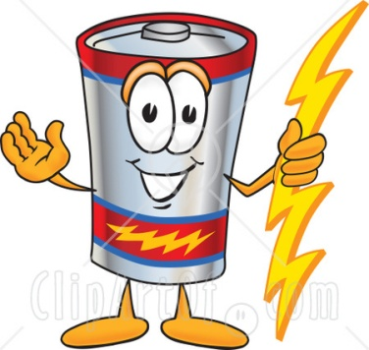
С 10 по 20 сентября в рамках экологического добровольческого проекта «Сохрани Землю чистой» была проведена экологическая акция по сбору отработанных батареек. Организаторами акции стали обучающиеся 8 класса, а активными участниками – все ученики школы.
В первые дни акции на информационных стендах школы были размещены листовки о том, какой вред окружающей среде наносят выброшенные батарейки. В классах были поставлены емкости для сбора батареек и каждый класс включился в негласное соревнование – кто больше соберет батареек.
Ученики 3 Б класса дали акции своё название – «Спасём ёжиков», так как одна батарейка загрязняет тяжелыми металлами 20 м² грунта, а именно такая площадь необходима для обитания 1 ежика. Наверное, именно из любви к животным 3 Б класс собрал рекордное число отработанных батареек – 379 штук.
Второе место по числу собранных батареек занял 6 А класс (264 батарейки), а третье – 5 А класс (143 батарейки).
21 сентября каждый класс передал собранные батарейки в «общую копилку», в которой к концу подсчета оказалась 1288 батареек.
Итоговые результаты
класс | количество собранных батареек
2А | 87
2В | 24
3Б | 382
3В | 126
4В | 67
5А | 143
5Б | 23
6А | 264
7А | 36
8А | 136
всего | 1288
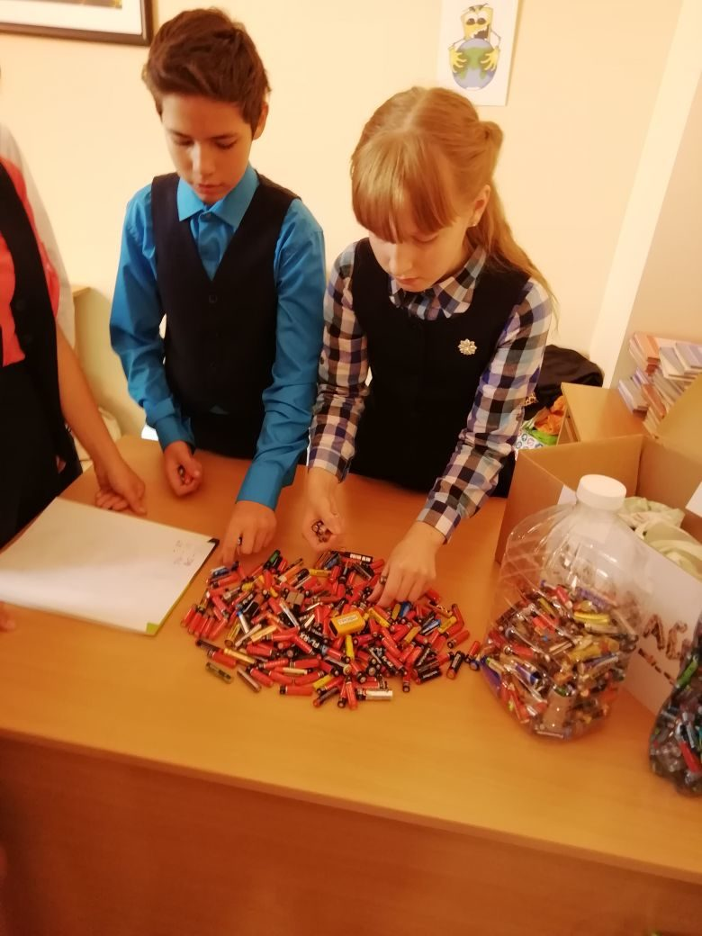
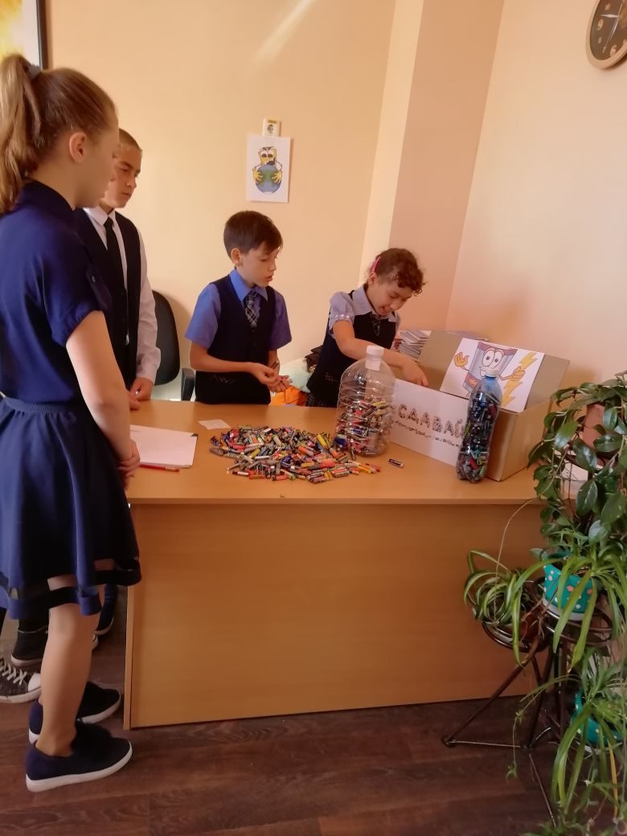

При подведении итогов

